香港曱甴爱情故事

原创 有里儿有面 [有理儿有面](javascript:void(0);)

**有理儿有面**

微信号 youli-youmian

功能介绍 你说是不是

2020-01-12[原文](https://mp.weixin.qq.com/s?__biz=Mzg3MjEyMTYyNg==&mid=2247486963&idx=1&sn=f986c12d68a557389c008557e80d8a0b&chksm=cef55986f982d090a829743b0e2cf58fd4bf60e278c6f7803e8e162badf83468fec3c5dc92bf&scene=27#wechat_redirect&cpage=83)

收录于话题

“安静的离去，和孤单一起，拥挤的回忆，时间抹去。人在广东已经嫖到失联……有时也怀念当初一起……”，停停停，广东爱情故事不是这么唱的！什么，你不说广东爱情故事，讲香港曱甴爱情故事。哦，我懂了，但是，为什么要嫖到失联？

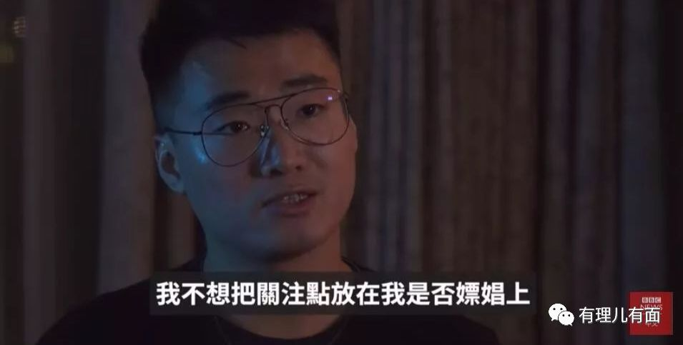

在历时大半年，依然还在持续的香港“修例风波”中，大量从小被洗脑的年轻人参加了暴力活动。和理非躲在背后捅刀子的，我们尊称其为“黄尸”；街头暴徒，我们夸奖其为“曱甴”（粤语发音为:ga za），希望他们像蟑螂一样活着，不要22度就得低温症，不要因关空调而“亡国”。



大部分勇武曱甴，原本是香港社会最底层的“屌丝”，正常情况下港女很少能看上他们。但是在这次风波中，他们用暴力打砸抢来吸引女黄尸视线，甚至获得“天使”投怀送抱。而黄尸整体也需要勇武曱甴来维持事件持续。在这种相互需要的过程中，他们会不会勾搭成奸呢？答案是肯定的！下面我们来看看曱甴的几大排名"爱情"故事。

**第五位：汽油弹婚礼**

婚礼，自古以来是新婚夫妇获得亲朋好友以及社会的承认和祝福的一场隆重庄严的仪式。可到了曱甴这，就成了一场闹剧。汽油弹是干什么的？暴乱用品，杀人工具，目的是烧死敌人。

图中这对新婚曱甴，手持汽油弹，做出投掷的姿势，这是在祝福在场嘉宾早点被烧死吧。烧死嘉宾还不够，还要交杯汽油弹，这是饮弹自尽吗？祝福两位新人，祝福你们被烧成白灰，永远不会老。香港热心网友评论：在它们的理想国度里，全民男暴女娼。

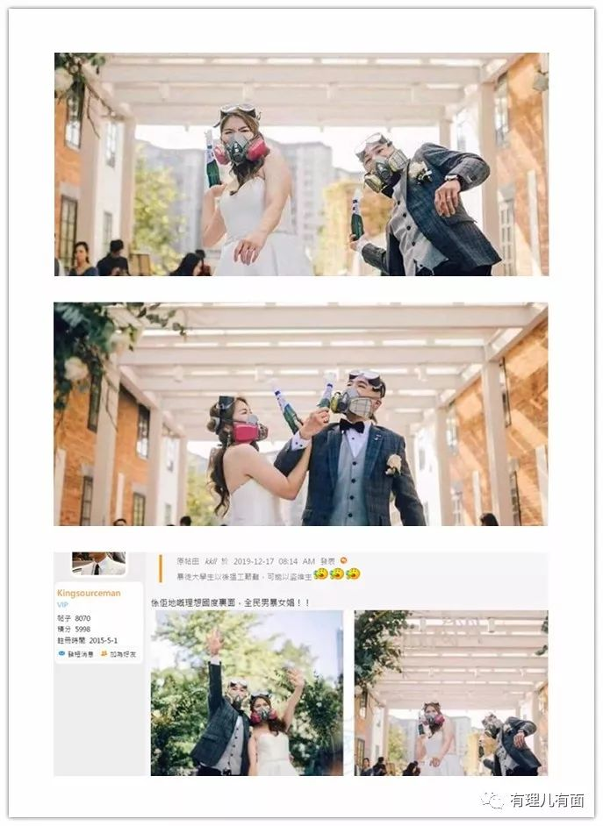

**第四位：忧郁的曱甴宝宝**



给孩子办满月的一个中国的传统习俗，婴儿父母举行聚会或者餐宴，寄托了家中长辈与亲朋好友对新生命健康长寿的美好祝愿。当然，我说的是中国人，而闹港独的曱甴，也忘记不了中国习俗。一对刚生了宝宝的曱甴，将婴儿图片做成蛋糕，庆祝满月。在头上插着“光复香油，时伐革命”，也不知道宝宝当时是什么心情（主要看表情）。

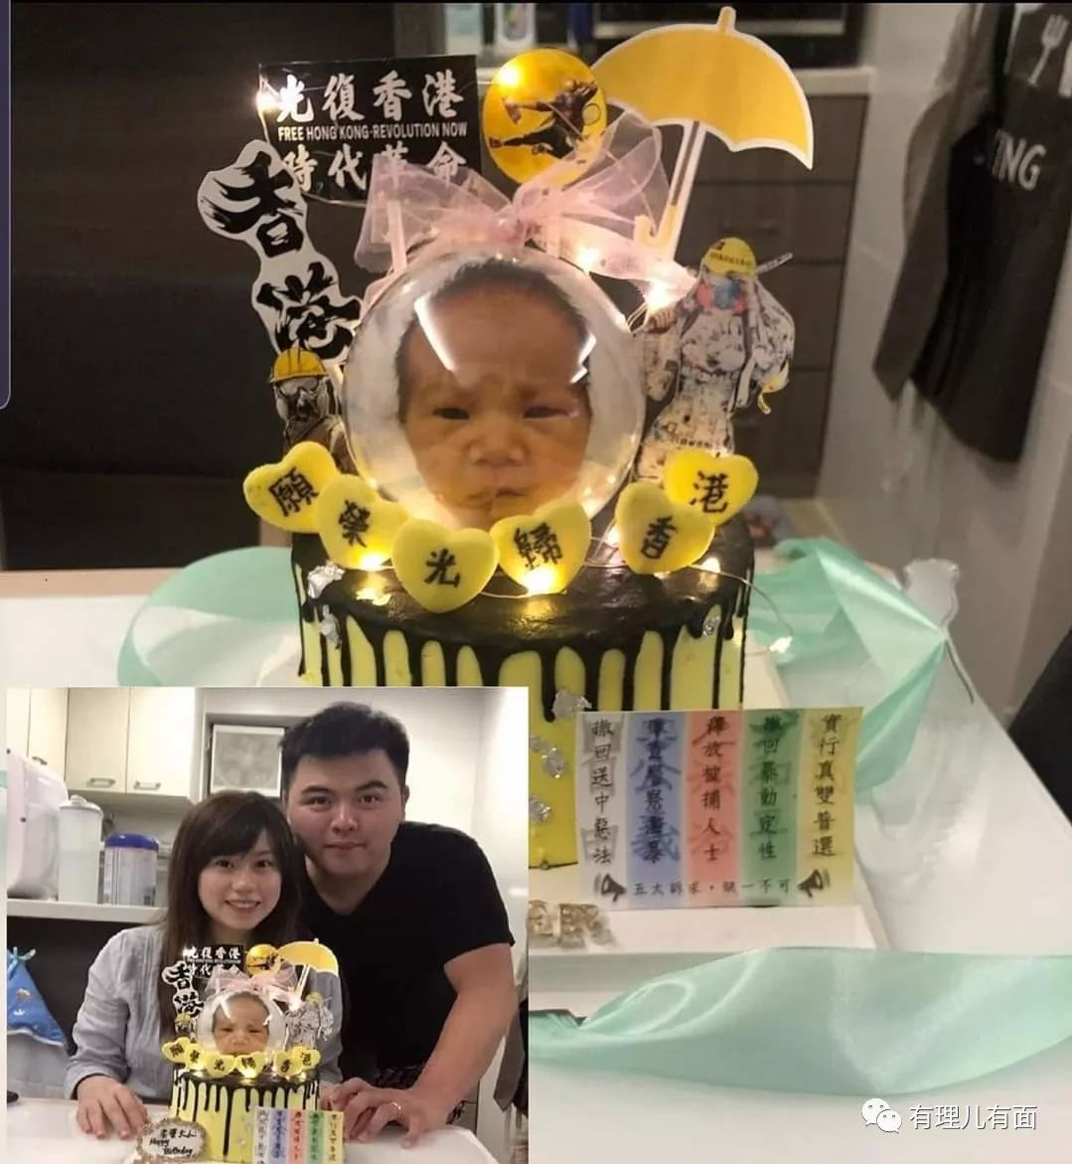

**第三位：楼梯献身天使**



8月初，一只曱甴路过楼梯间，听到奇怪的声音。作为一只不怎么勇武的曱甴，掏出手机壮胆，一不小心就把献身天使和勇武曱甴正在做爱做的事录下来了。我怎么知道那么清楚？我看过视频啊！不用私信了，传播淫秽视频会被警察叔叔抓走的，大家看看图就好。视频里天使一抬头，呀，这只不是前几天在街头换马甲假装记者那只吗？晚上装记者上街堵路，白天还要楼梯间慰藉勇武，这不是爱情是什么？难道是交配本能？

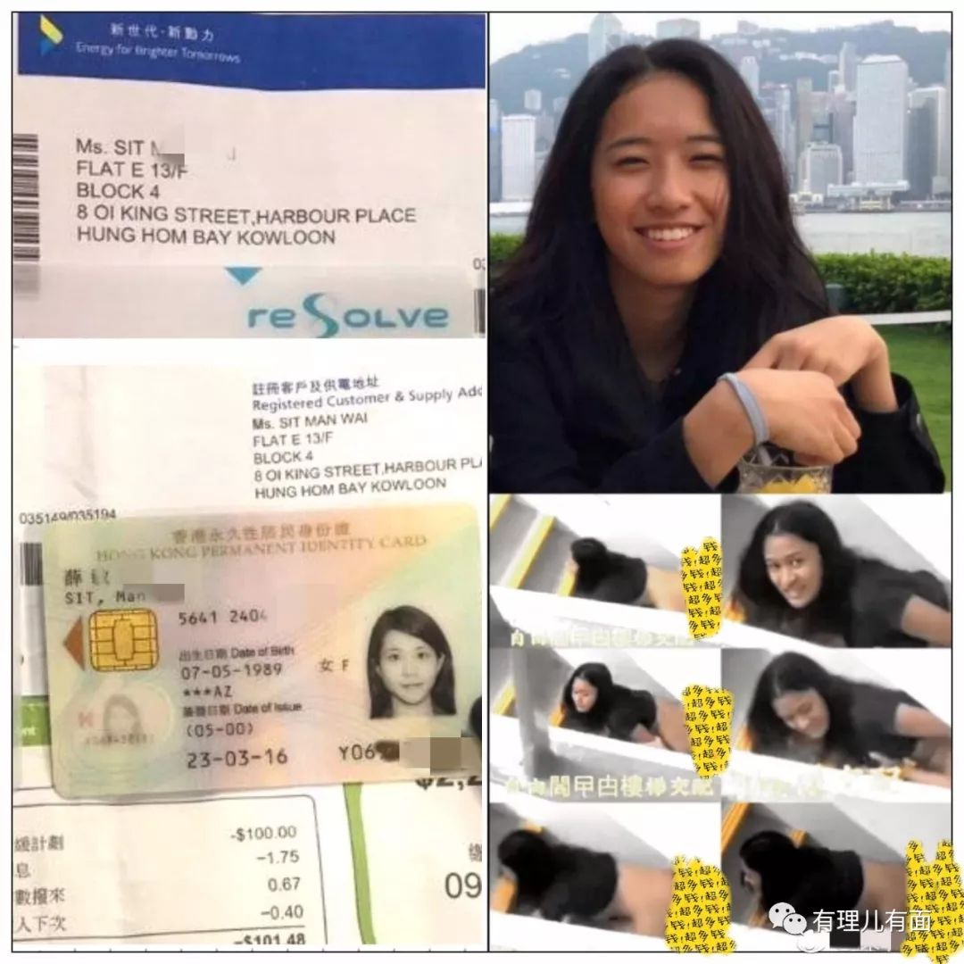

**第二位：外国势力强势介入**



11月中旬，香港中文大学、香港理工大学爆发“立国之乱”，一个因厕所太臭没人洗“亡国”，一个因22度天气太冷得低温症“亡国”。那些年的港理大，有曱甴见到外国人在天台公开吃天使。还说闹港独的没有外国势力？这都公然强势介入了！看到外国人，曱甴第一感觉是指挥官，但是是哪位太君呢？看不清。众曱甴纷纷掏出手机，想拉近距离，好录像以后向指挥官反复学习。无奈曱甴抵制国货，没有一个用切片苹果牌p30 Pro，没有50倍变焦，看不清楚。这教学片把境内外全体网友急得啊……那就别提了。可见抵制国货危害之大啊！

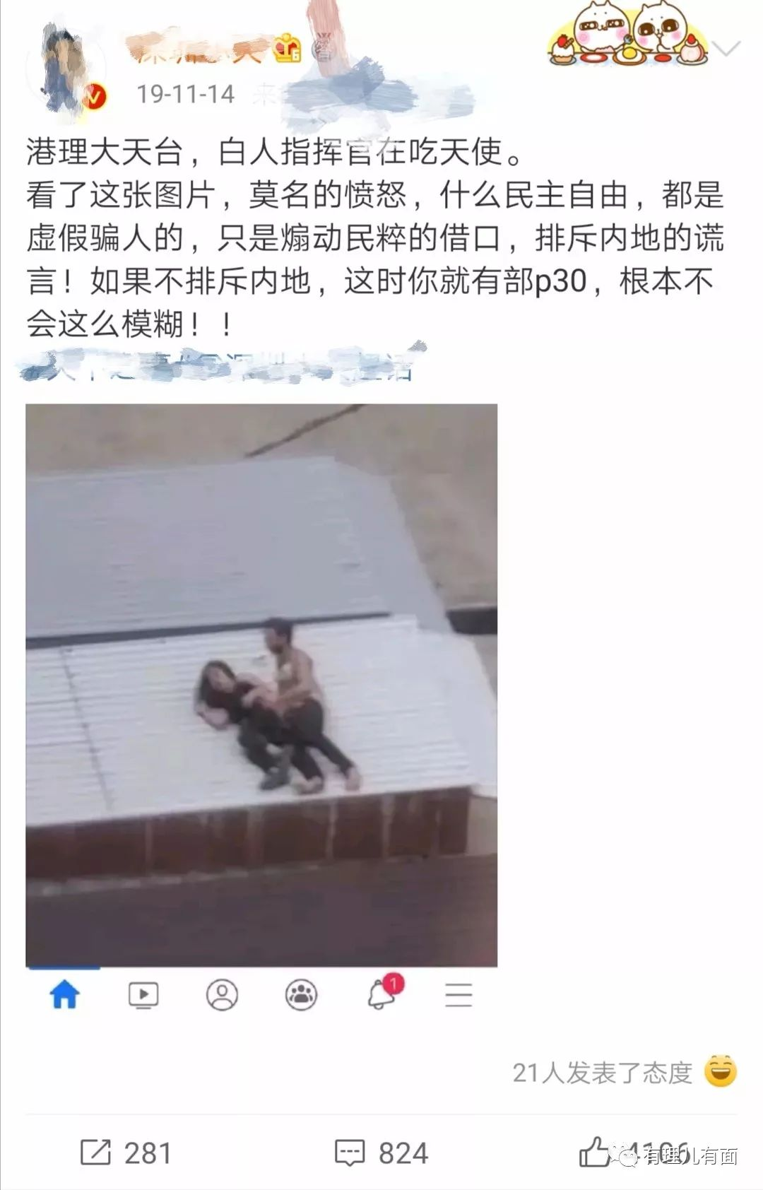

**第一位：嫖到震惊外交部**



故事又回到开头配图这位四眼小哥，他叫郑文杰。8月8日，英国驻香港总领事馆雇员郑文杰告诉女朋友到深圳出席商务会议，进入广东深圳后不久就“失联”了。郑的家人仗着英国领事馆这个自认为很硬的后台，开始找“毒媒”造谣生事，要英国政府给中国政府施压，解救郑文杰（英国：你谁啊？）。在经过一番炒作之后，外交部公布了郑文杰因卖淫嫖娼被深圳警方行政拘留15天的事，因为郑文杰强烈要求不通知家人，深圳警方尊重其要求。本来以为没人知道这事就过去了，谁知道遇到猪队友，硬把一个普通的涉黄案件炒作到惊动外交部，全国人民都知道你嫖娼了。毒媒还不放过郑文杰，反复炒作“我不信，我要看录像”，深圳警方又公布了郑文杰不是一次、而是三次嫖娼，还配了点视频。郑文杰：……

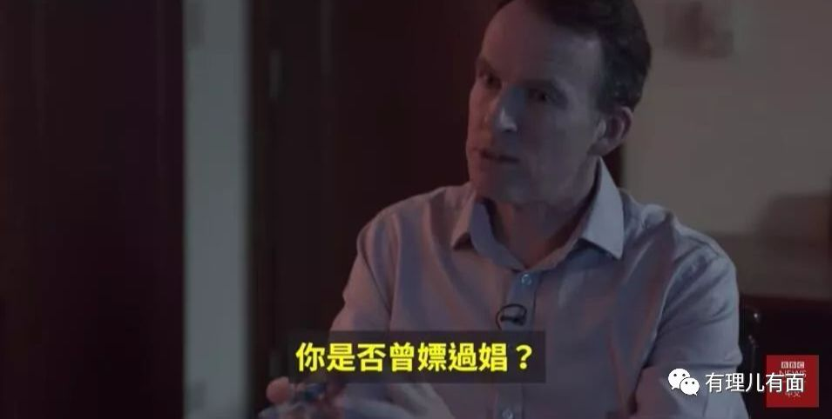

在接受BBC采访中，主持人问：你是否曾嫖过娼？郑文杰：“我不想把关注点放在我是否嫖过娼上”，“我没有做任何对不起我珍惜和爱的人的事情”。前几天，郑文杰更是发表声明，声称因为嫖娼事件要与家人断绝关系。真是一嫖天下知……

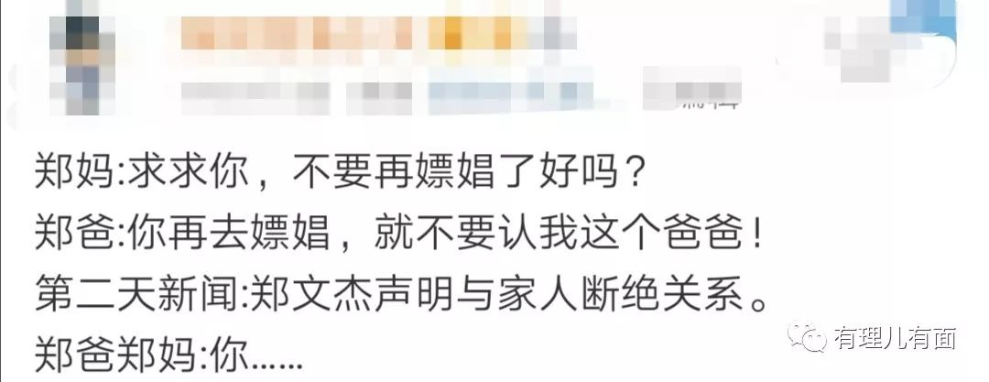

人在广东已经嫖到失联，甚至已经嫖到六亲不认的程度，还叫没做对不起爱的人的事？这不要脸的爱情，勇夺本期第一位！

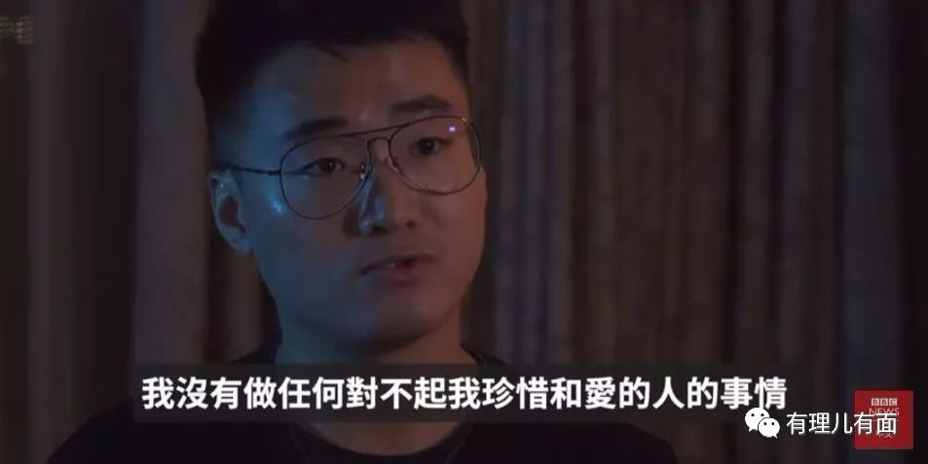

有里儿有面

**微信扫一扫赞赏作者** **赞赏**

已喜欢，对作者说句悄悄话

取消

**发送给作者**

**发送**

最多40字，当前共字

 人赞赏

上一页 1/3 下一页

长按二维码向我转账

受苹果公司新规定影响，微信 iOS 版的赞赏功能被关闭，可通过二维码转账支持公众号。

### 精选留言

用户设置不下载评论